AFGØRELSE
afDELING FOR bYG, lAND OG mILJØ
vordingborg.dk

Accept af anmeldelse af kornsilo

Stenkildevej 1, 4793 Bogø By

Matr.nr. 4A, BOGØ BY, BOGØ

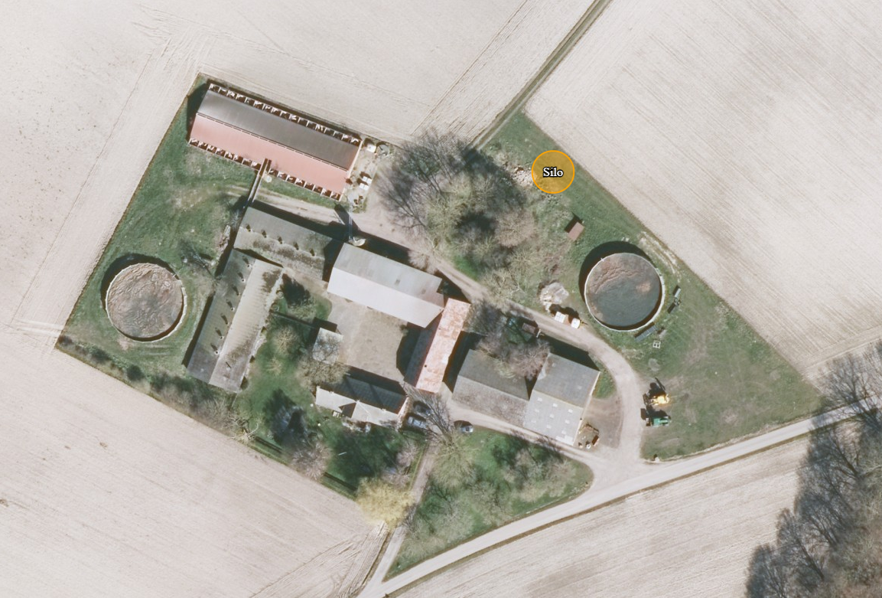

Den 21-07-2021

Sags nr. 21/12663
Telefon: 55 36 25 14

Indholdsfortegnelse
Indholdsfortegnelse 2
1. Anmeldelse § 10 - kornsilo 3
2. Afgørelse 3
3. Vurdering 3
4. Generelle forhold 6
4.1 Afgørelsen er sendt til 6
4.2 Offentliggørelse 7
4.3 Høring 7
4.4 Lovgrundlag 7
4.5 Klagevejledning 7
4.6 Civilt søgsmål 8
4.7 Hvad skal der videre ske 8
4.8 Udnyttelse af godkendelsen på trods af klage 8
4.9 Klageberettiget 8
4.10 Udnyttelse 8

Anmeldelse § 10 - kornsilo
Nina Astrid Fenger Panvil v/VKST har den 25. maj 2021 på vegne af Hannesminde I/S anmeldt, at de ønsker at opføre en 12,30 meter høj kornsilo med kapacitet på 764 m³ på husdyrbruget, Stenkildevej 1, 4793 Bogø. Anmeldelsen er indgivet efter § 10, stk. 1 i husdyrgodkendelsesbekendtgørelsen nr.: 2256 af 29. december 2020.

Kornsiloen opføres i afdæmpet svenskrød. Den nye kornsilo placeres i tilknytning nord for den eksisterende gyllebeholder og øst for eksisterende bygningsmasse, se Figur 1.
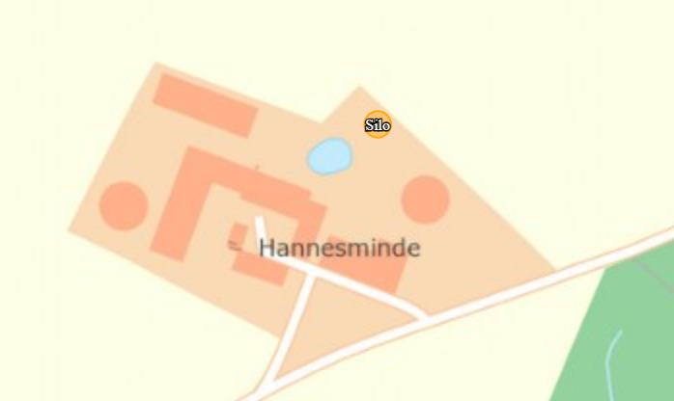
Figur 1 Oversigtskort, hvor den ansøgte kornsilos placering er angivet.

Afgørelse
Vordingborg kommune afgør hermed efter husdyrgodkendelsesbekendtgørelsen § 20, stk. 4 accept af anmeldelsen. Kornsiloen er anmeldt efter husdyrgodkendelsesbekendtgørelsens § 10 på husdyrbruget Stenkildevej 1, 4793 Bogø.

Vurdering
Vordingborg Kommune vurderer, at den anmeldte kornsilo overholder betingelserne i anmelderordningen og derfor kan opføres uden at det kræver en godkendelse efter § 16b i husdyrbrugloven. Kommunen forudsætter at kornsiloen placeres og opføres i overensstemmelse med de oplysninger, der fremgår af ansøgningsskema nr. 227656 samt af ansøgningsmateriale i form af tegning og situationsplan.

Kornsiloen opføres, da der er behov for opbevaringskapacitet til de høstede dyrkningsarealer tilknyttet ejendommen. Kommunen vurderer derfor, at siloen er erhvervsmæssig nødvendig for den pågældende ejendomsdrift som landbrugsejendom. Kornsiloen opføres i tilknytning til eksisterende gyllebeholder og bygningsmasse. Hermed er § 10 stk. 2, pkt. 1 i anmelderbetingelserne i husdyrgodkendelsesbekendtgørelsen opfyldt.

Kornsiloen placeres med en afstand på over 500 meter til område udlagt til byzone i kommuneplanrammen. Afstand til nærmeste naboer er 245 meter. Således opfyldes betingelserne i husdyrgodkendelsesbekendtgørelsens § 10, stk. 2, pkt. 2, litra a og b.

Ansøger oplyser, at der ikke sker terrænændring udover +/- 1 meter i forbindelse med etablering af kornsiloen. Hermed er § 10, stk. 1, pkt. 3 i husdyrgodkendelsesbekendtgørelsen opfyldt.

Kornsiloen får en totalhøjde på 12,3 meter og opfylder dermed § 10, stk. 2, pkt. 4 i husdyrgodkendelsesbekendtgørelsen.

Byggeriet kan igangsættes efter anmeldeordningen for husdyrbrug og er ikke omfattet af krav om byggetilladelse efter bygningsreglementet BR 18 Udklip herfra:

§ 5
Følgende typer af byggearbejder skal overholde bygningsreglementet, men kan udføres uden ansøgning om byggetilladelse:
.
.
10) Udendørs anlæg til opbevaring af husdyrgødning, korn og foder samt tørringsanlæg for korn, frø og andre afgrøder.
.

Kommunen bemærker til ansøger, at tilstanden i den beskyttede mose, der ligger tæt på kornsiloen ikke må ændres i forbindelse med opførelse og efterfølgende drift af kornsiloen. Der stilles vilkår om dette.

Landskabsvurdering
Ifølge § 10, stk. 4 skal kommunen påse, at bevaringsværdier i område, der i kommuneplanen er udpeget med særlige bevaringsværdier, herunder kulturhistoriske, geologiske eller landskabelige værdier ikke påvirkes væsentligt.

Siloens sidehøjde er 8,94 meter, totalhøjden 12,3 m og diameteren er 10,94 m. Det er en stålsilo som vil være malet afdæmpet svenskrød, hvilket efter ansøgers vurdering passer godt sammen med eksisterende bygningsmasse, som har lignende farve på eksisterende lader og trempel på stald.

Siloen placeres i den nordlige del af bygningskomplekset mellem stald og gyllebeholder. Afstanden til gyllebeholderen er ca. 20 meter. Placeringen er i tilknytning til en lille bevoksning af træer om et vandhul.

Fra siloen er der ca. 550 meter til Bogøs nordøstlige kyst og knap 100 meter til Østerskovs skovbryn.

Ejendommen ligger inden for de i kommuneplanen udpegede bevaringsværdige landskaber.

Inden for de bevaringsværdige landskaber må der generelt ikke etableres anlæg eller foretages indgreb, der kan forringe områdernes landskabelige værdier, og de landskabelige værdier skal sikres gennem planlægning og administration af den arealregulerende lovgivning. Fritliggende og driftsmæssigt nødvendige anlæg i relation til jordbrugserhvervet skal tilpasses beskyttelseshensynet.

Konkret ligger ejendommen i et landskabsområde der omfatter hele Bogø. Dette landskabsområder er karakteriseret som et bakket kystnært landbrugslandskab i middel skala med spredte hegn og mindre bevoksninger. Bogø By og sommerhusområde er placeret på nord-sydgående højdedrag midt på øen, mens den resterende bebyggelse ligger spredt i området uden egentlig struktur på markflader og langs veje. Gårde ofte placeret lavt i landskabet. Levende hegn danner rektangulære markarealer. Østerskov er et markant landskabselement med karaktergivende skovbryn.

Området er registret som oplevelsesrigt landskab og er særlig sårbart overfor ændringer, der kan påvirke den visuelle kontakt til kysten, samt sløre udsigter.

Gården ligger ca. 500 meter fra udkanten af Bogø By. Byen er placeret højt på øen, og herfra er der udsigt og visuel forbindelse hen over ejendommen. Ved gården er der fra Stenkildevej udsigt til kysten.

Landskabet vest for skoven er et åbent kystlandskab præget af udsigter. Skovbrynet står markant. Da områdets åbne karakter ønskes bevaret såvel af hensyn til udsigter og som af hensyn til oplevelsen af det markante skovbryn, stilles der ingen vilkår om ny skærmende beplantning. Siloens svenskrøde farve vurderes at passe godt ind i området og bidrage til en god helhed med resten af gårdens bygninger. Den eksisterende bevoksning tæt på siloen bør bevares, da den – set fra kystsiden giver en god baggrund for siloen og medvirker til at det samlede bygningskompleks fra kystsiden ikke opleves dominerende.

Samlet vurdering
Vordingborg Kommune vurderer, at den anmeldte kornsilo opfylder kravene for en anmeldelse efter § 10 i bekendtgørelse om tilladelse og godkendelse m.v. af husdyrbrug, hvis forudsætningerne i ansøgningsskema 227656 overholdes. Det er Vordingborg Kommunes vurdering, at den anmeldte kornsilo ikke kræver en tilladelse eller miljøgodkendelse efter husdyrloven. På baggrund af oplysninger i ansøgningen og den landskabelige vurdering heraf, accepteres anmeldelsen på herunder oplistede forudsætninger.

Forudsætninger for accept
- Tilstanden i den beskyttede mose sydvest for kornsiloen må ikke ændres i forbindelse med etablering og drift af kornsiloen.
- Opførelsen af kornsiloen skal ske som angivet i ansøgningsmaterialet i forhold til placering, materiale, farve (svenskrød) og dimension.
- I forbindelse med det nye anlæg må der ikke etableres anden belysning end den, der er nødvendig for landbrugsdriftens udførelse.
- Siloen må ikke anvendes til reklamering.
- Den eksisterende træbevoksning skal i videst muligt omfang bevares. Se markering på luftfoto.
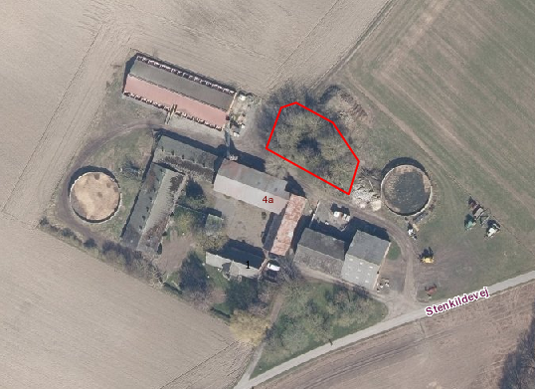

Generelle forhold

Afgørelsen er sendt til
Ansøger: Hannesminde I/S – sendt med digital post til cvr. 36293381
Miljøkonsulent: Nina Astrid Fenger Panvil, VKST – på mail: nafp@vkst.dk

Organisationer og myndigheder
Miljøstyrelsen, Tolderlundsvej 5, 5000 Odense C, mst@mst.dk
Styrelsen for Patientsikkerhed, Tilsyn og Rådgivning Øst, Islands Brygge 67, 2300 København S, trost@stps.dk
Danmarks Fiskeriforening, Nordensvej 3, 7000 Fredericia, mail@dkfisk.dk
Ferskvandsfiskeriforeningen, Vormstrupvej 2, 7540 Haderup, nb@ferskvandsfiskeriforeningen.dk
Arbejderbevægelsens Erhvervsråd, Reventlowsgade 14, 1. sal, 1651 København V, ae@ae.dk
Forbrugerrådet, Fiolstræde 17b, Postboks 2188, 1017 København K, cvr: 63870528
Det Økologiske Råd, Blegdamsvej 4B, 2200 København N, husdyr@ecocouncil.dk
Danmarks Naturfredningsforening, Masnedøgade 20, 2100 Kbh. K. dnvordingborg-sager@dn.dk
Danmarks Sportsfiskerforbund, Skyttevej 4, 7182 Bredsten, sydsjaelland@sportsfiskerforbundet.dk
Dansk Ornitologisk Forening, Vesterbrogade 140, 1620 København V, natur@dof.dk
Friluftsrådet, v. John Knudsen, storstroem@friluftsraadet.dk
DOF Storstrøm v/Bo Kayser, kontakt@dofstor.dk

Matrikulære naboer
Stenkildevej 2, 4793 Bogø
Stenkildevej 4, 4793 Bogø
Stenkildevej 5, 4793 Bogø
Stenkildevej 7, 4793 Bogø
Stenkildevej 9, 4793 Bogø
Tjørnedalsvej 5, 4793 Bogø
Tjørnedalsvej 8, 4793 Bogø
Østerskovvej 31, 4793 Bogø
Østerskovvej 31, 4793 Bogø
Østerskovvej 33, 4793 Bogø
Østerskovvej 35, 4793 Bogø
Østerskovvej 38, 4793 Bogø
Østerskovvej 39, 4793 Bogø
Østerskovvej 40, 4793 Bogø
Østerskovvej 42, 4793 Bogø
Østerskovvej 42, 4793 Bogø
Østerskovvej 43, 4793 Bogø
Østerskovvej 49, 4793 Bogø

Offentliggørelse
Afgørelsen bliver annonceret på Vordingborg Kommunes hjemmeside fra den 21. juli 2021 til og med den 18. august 2021 kl. 23.59, hvor klagefristen udløber. Desuden ligges den på dma.mst.dk

Høring
I sager om høring af anmeldelser gælder forvaltningslovens bestemmelser om høring af parter.
Anmeldelsen har derfor været i høring hos matrikulære naboer efter forvaltningslovens § 19 i 14 dage fra den 30. juni 2021 til den 15. juli 2021. For naboer og høringsberettiget, der ikke modtager digital post, er høringsfasen udvidet med 5 dage til den §20. juli 2021. I høringsfasen indkom der ingen bemærkninger.

Lovgrundlag
- Bekendtgørelse om godkendelse og tilladelse m.v. af husdyrbrug nr. 2256 af 29. december 2020.(Husdyrgodkendelsesbekendtgørelsen)
- Lov om husdyrbrug og anvendelse af gødning m.v. nr. 1572 af 20. december 2006 med seneste ændringer i lovbekendtgørelse nr. 520 af 1. maj 2019 (Husdyrbrugloven)
- Forvaltningsloven nr. 571 af 19. december 1985 med seneste ændringer i lovbekendtgørelse nr. 433 af 22. april 2014

Klagevejledning
Hvis du ønsker at klage over denne afgørelse, kan du klage til Miljø- og Fødevareklagenævnet. Klagen skal indgives inden 4 uger. Altså inden den 18. august 2021 kl. 23.59, hvor klagefristen udløber.

Du klager via klageportalen, som du finder via borger.dk eller virk.dk. Du logger på klageportalen med NemID. En klage er indgivet, når den er tilgængelig for Vordingborg Kommune via klageportalen. Når du klager, skal du betale et gebyr på 900 kr. for borgere og 1.800 kr. for virksomheder, organisationer og offentlige myndigheder.

I klageportalen sendes din klage automatisk først til Vordingborg Kommune. Hvis Vordingborg Kommunen fastholder afgørelsen, sender kommunen klagen videre til behandling i nævnet via klageportalen. Du får besked om at klagen er videresendt.

Miljø- og Fødevareklagenævnet afviser din klage, hvis du sender den uden om klageportalen, medmindre du er blevet fritaget for brug af klageportalen. Hvis du ønsker at blive fritaget for at bruge klageportalen, skal du sende en begrundet anmodning til Vordingborg Kommune. Kommunen videresender din anmodning til nævnet, som herefter beslutter om, du kan fritages. Se betingelserne for at blive fritaget.

Civilt søgsmål
Hvis afgørelsen ønskes prøvet ved domstolene, skal søgsmål jf. husdyrlovens § 90 være anlagt senest 6 måneder efter, afgørelsen er meddelt. Altså senest den 21. januar 2022 kl. 23.59.

Hvad skal der videre ske
Hvis der indkommer klager inden for klagefristen, vil ansøger blive orienteret om det. Hvis der ikke indkommer klager over afgørelsen, afsluttes sagen uden yderligere kommunikation.

Udnyttelse af godkendelsen på trods af klage
Husdyrbruget vil kunne udnytte godkendelsen i den tid Miljø- og Fødevareklagenævnet behandler en eventuel klage, medmindre Nævnet bestemmer andet.

Eventuelle klager har som udgangspunkt ikke opsættende virkning. Hvis afgørelsen udnyttes inden klagefristens udløb, eller mens en eventuel klage behandles af klagenævnet, sker det på ansøgers egen regning og risiko.

Klageberettiget
Klageberettiget er ansøger, diverse organisationer samt enhver, som har væsentlig individuel interesse i sagen. Se evt. husdyrloven.

Udnyttelse
Afgørelsen bortfalder, hvis den ikke er udnyttet senest 6 år efter, at afgørelsen er meddelt.

Med venlig hilsen

Simone S. T. Billing

Miljøsagsbehandler

